山东省科技人才征集管理系统
科技人才用户使用手册

山东亿云信息技术有限公司
目 录
1．编写目的 1
2．注意事项 1
3．操作说明 2
3.1 科技人才注册 2
3.2 科技人才登录 5
3.3 登录信息维护 5
3.4 基本信息维护 6
3.5 信息提交审核 7

编写目的
本文档面向山东省科技人才用户，用于指导科技人才在线注册、登录、个人信息维护（登录信息和基本信息）以及信息提交。

注意事项
考虑到某些浏览器的兼容性问题，建议使用IE8.0以上版本的浏览器，以获取系统的完美体验。如果您的浏览器为IE10.0或以上版本请选择兼容模式，设置方法为：选择[工具]>[兼容性视图设置]勾选[在兼容性视图中显示所有网站]，如下图所示：
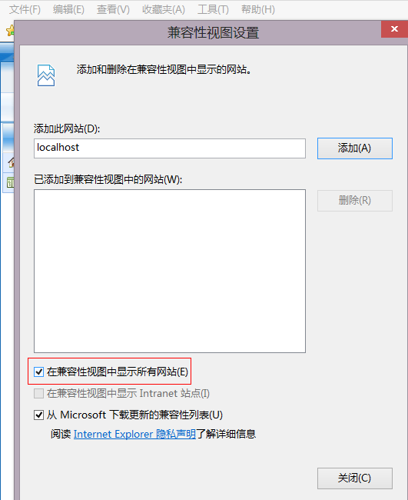
图1IE10兼容性视图设置

操作说明
图 2登录管理流程示意图

3.1 科技人才注册
科技人才通过注册获得登录系统的账号和密码，注册方法为：首先选择主页上的[注册]按钮如下图所示
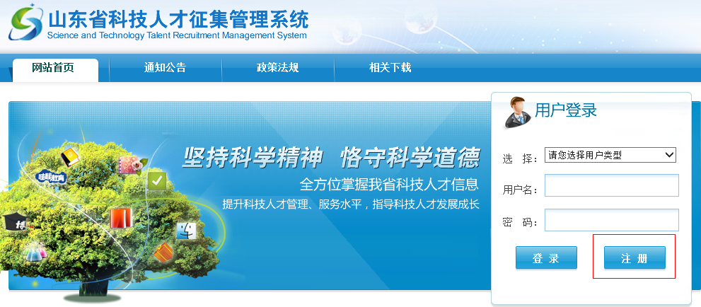
图3科技人才注册
单击[注册]后，进入科技人才注册界面，如图2所示。注册信息包括账户信息和个人基本信息。
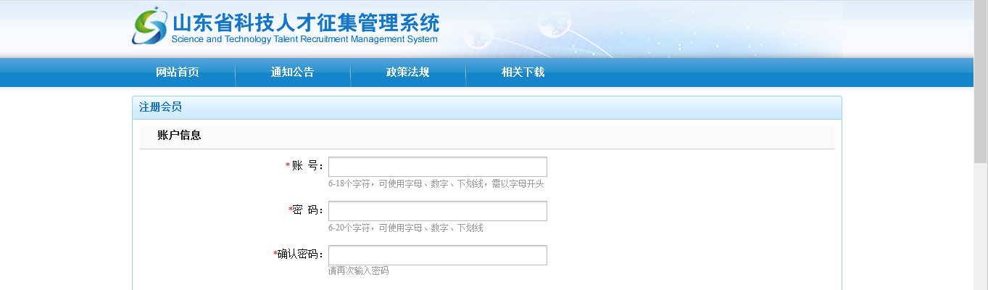
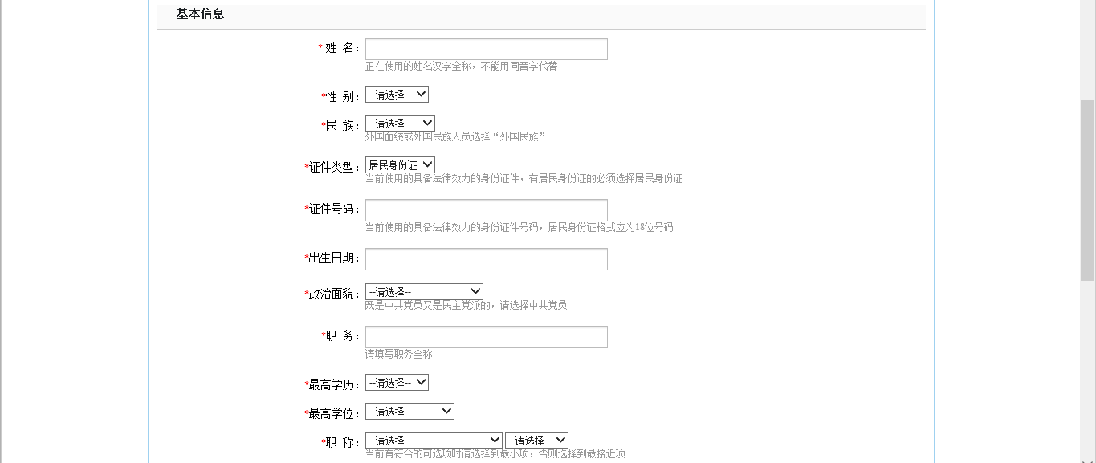
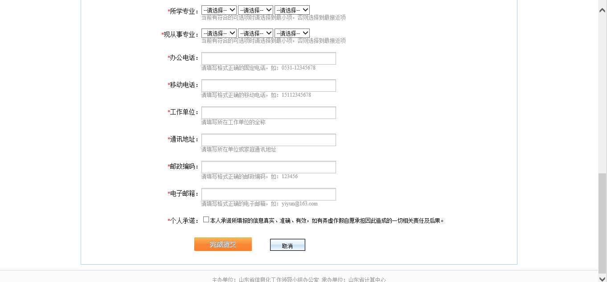
图4科技人才注册界面
所有的项目均为必填项，其中，
职务：该人员担任现任序列内行政职务的规范名称，没有的请填“无”。
职称：必须选择完整的职称，即如果第二级下拉选择菜单中存在可选项，则必须选择。正确填写示例和错误填写示例分别如图3图4所示。
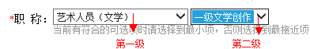
图 5正确填写示例
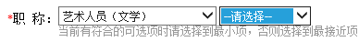
图 6错误填写示例
所学专业：如果第三级下拉菜单中没有可选项，请选择到第二级，如果第二级下拉菜单中没有可选项，请选择到第一级，图5，图6均为正确的填写示例。
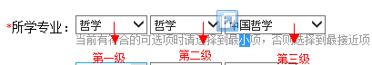
图 3正确填写示例

图 8正确填写示例
“现从事专业”的填写方法与“所学专业”相同。按照系统提示完成注册信息填写后，勾选[个人承诺]然后选择[完成注册]，系统提示注册成功，并返回到主页面。选择[取消]将取消注册操作，注册失败，系统返回主页面。

3.2 科技人才登录
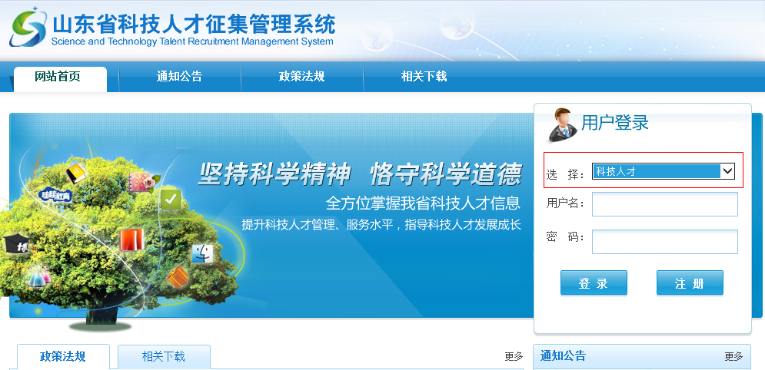
图9系统登录界面
使用浏览器打开系统主页（主页地址：http://123.232.119.122:81/或登录山东科技厅网站--电子政务大厅--科技人才征集管理系统），如上图所示。用户类型选择“科技人才”，输入注册时设置的账号和密码，选择[登录]按钮登入到系统中。登入成功进入后台操作界面如下图所示。左侧功能菜单栏默认显示用户可操作的菜单项。
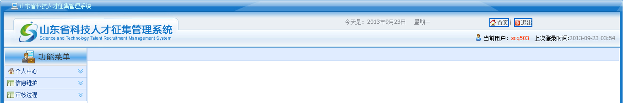
图 4科技人才用户操作界面

3.3 登录信息维护
在左侧功能菜单栏中，选择[个人中心] > [登录信息]可重新设置自己的用户名和密码。设置界面如下
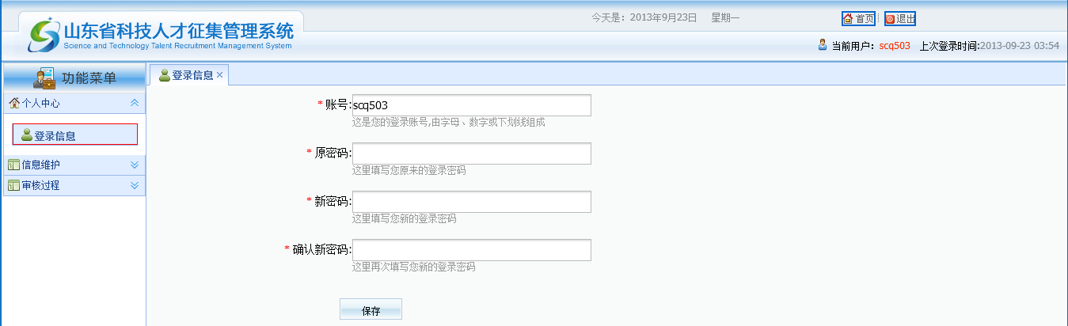
图 5登录信息维护界面
账号：输入预设置的账号。
原密码：输入最后一次修改之前设置的密码。
新密码：输入期望设置的密码。
确认新密码：重新输入一次新密码。
以上设置完成后选择[保存]，账号和密码修改成功。
注：请记住自己的账号和密码，如果忘记账号和密码请与技术人员联系，联系方式见主页底部的技术支持。

3.4 基本信息维护
信息维护包括基本信息修改和信息提交。基本信息维护操作界面如下图所示
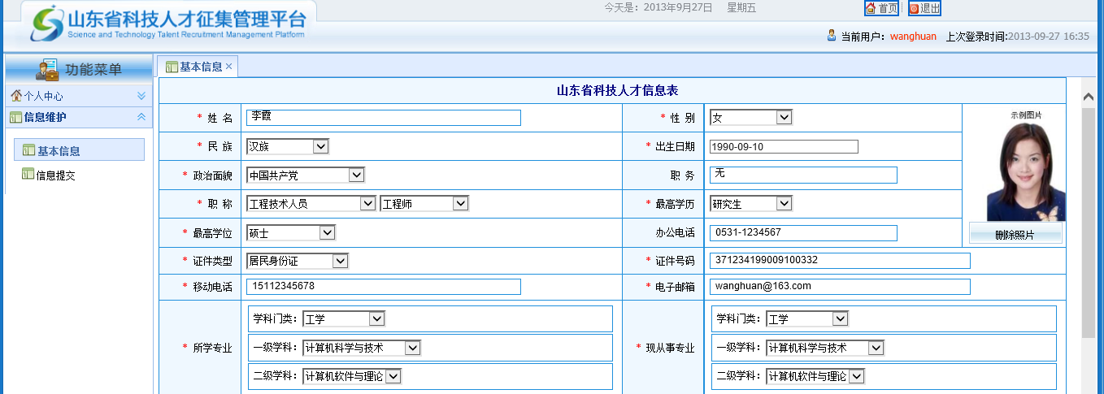
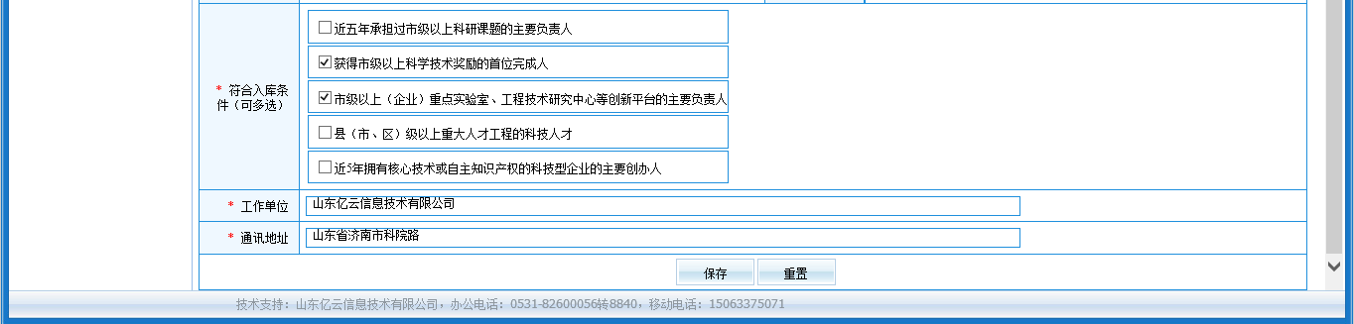
图 6基本信息维护界面
通过该界面填写用户的姓名、性别、民族等基本信息，上传自己的照片（照片编辑工具可在弹出框中直接下载或到主页的“相关下载”中下载），选择符合入库的条件后点击“保存”按钮即可完成基本信息的维护工作，选择[取消]则取消此次信息的修改。
关于基本信息维护的详细说明请参看文档《科技人才基本信息维护说明》，该文档可在主页的“通知公告”栏中下载查看。

3.5 信息提交审核
在维护好基本信息后，用户便可提交个人信息进行审核，信息提交用户操作界面如下所示。
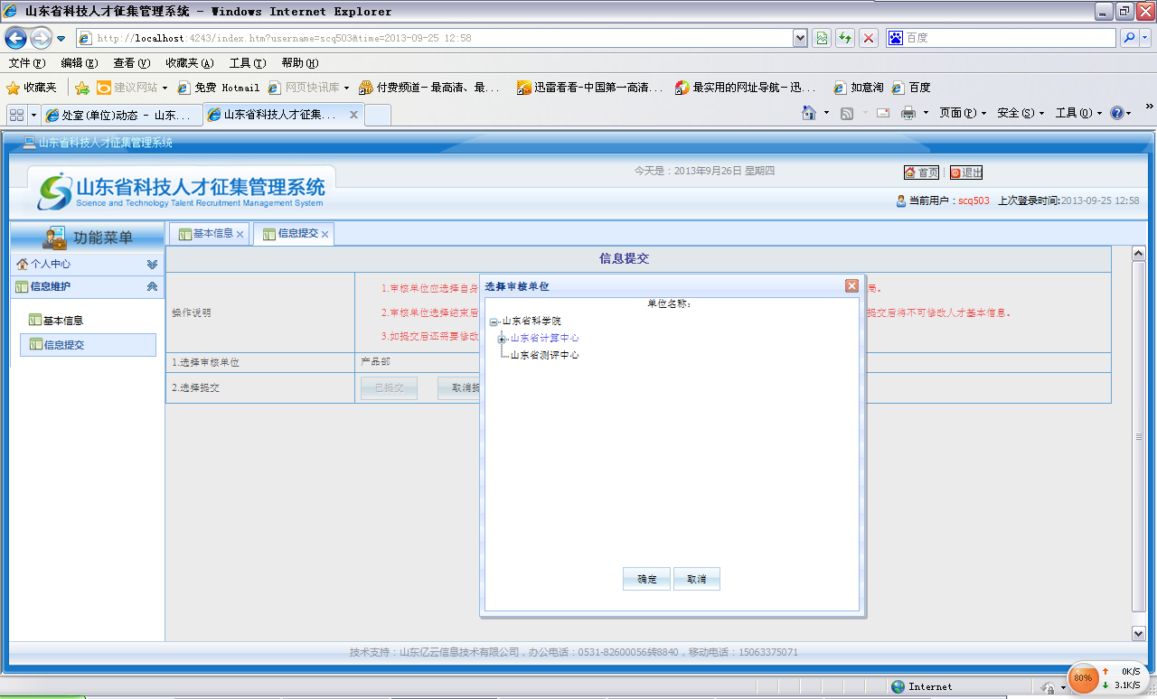
图 7用户信息提交操作界面
在提交时首先选择审核单位。审核单位为本人所在单位的直接业务管理或业务指导单位，比如，济南市的市属单位或济南市科技局直属单位的科技人才可选择 “济南市科技局”为审核单位，历城区的科技人才可选择“历城区科技局”为审核单位。
注意：提交后用户的基本信息将暂时无法进行修改，因此提交时请确认本人信息填写无误。如果需要修改基本信息或更改审核单位时可以选择“取消提交”。

